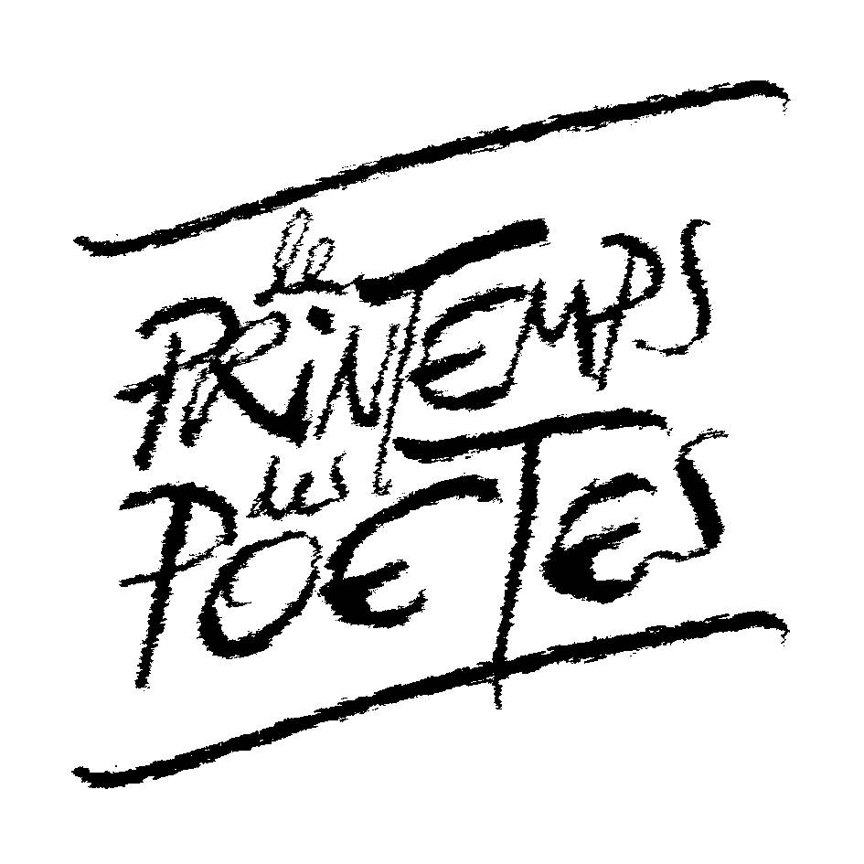

Prix Poésie des lecteurs
Lire et faire lire 2016/2017

Coupon-Réponse à retourner avant le 25 février 2017 à :
Lire et faire lire - 3 rue Récamier - 75341 Paris cedex 7

Votre nom :

Nom de votre département :

Organisme avec lequel vous avez participé à ce Prix :
� Fédération départementale de la Ligue de l’Enseignement
� Union départementale des Associations Familiales (UDAF)
� Association départementale Lire et faire lire

Nombre total approximatif d’enfants auxquels vous avez lu ces ouvrages :
(par bénévole, pour l’ensemble des séances de lecture avec les recueils proposés)
…………………………………………………………………………………………………………………………

Classe ou structure et tranche d’âge des enfants :
………………………………………………………………………………………………………………………….
………………………………………………………………………………………………………………………….
………………………………………………………………………………………………………………………….

Pour attribuer le prix, vous devez vous souvenir du ressenti et des réactions des enfants et répondre à la question suivante ET NE CHOISIR QU’UN TITRE ! :

Quel livre souhaiteriez-vous voir entre les mains des enfants ?
(entourez votre réponse)

- A la lettre, un alphabet poétique de Bernard Friot (Milan)
- Il y a de Jean-Claude Pirotte (Motus)
Le livre des petits étonnements du sage Tao Li Fu de Jean-Pierre Siméon (Cheyne)
- Les moustiques de Maram al Masri (Editions du centre de Création pour l'enfance)

* Quelles étaient les réactions des enfants lors de la lecture de ce recueil ?
……………………………………………………………………………………………………………………………………………………………………………………………………………………………………………………………………………………………………………………………………………………………………………………………………………………………………………………………………………………………………………………………………………………………………………………………………………………………………………………………………………………………………………………………………………………………………………………………………………………………………………………………………………………………………………………………………………………………………………………………………

